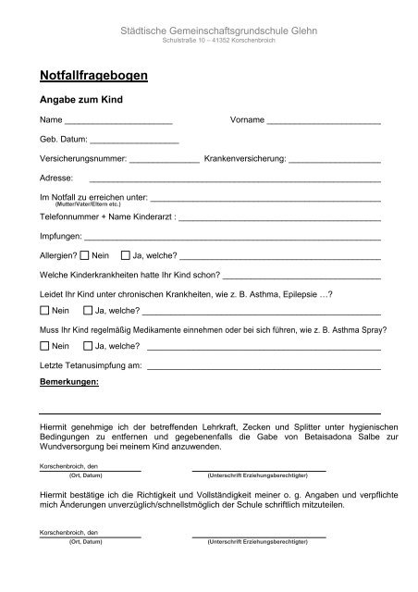

Hiermit genehmige Ich den Mitgliedern, Zecken, Splitter, kleine Schnittwunden, Prellungen, Blutergüsse zu Verarzten und leichte Bauchschmerzen zu Behandeln.
Ich bestehe darauf das Schwerwiegenderen Verletzungen an meinem Kind müssen unverzüglich mir gemeldet werden
der Bande schriftlich mitzuteilen.

